LK-UV1313 UV平板打印机
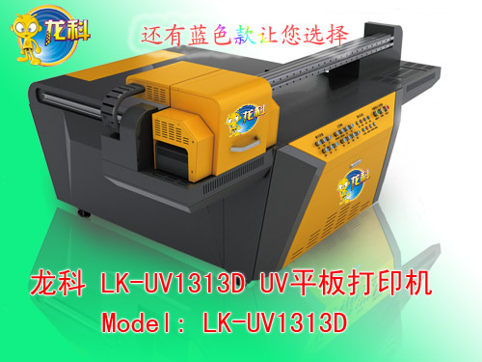

UV平板打印机
机器型号 | LK-UV1313

LK-UV1313 产品具体信息
---------------------------------------------------------------------------------

一体式平台
精确平整，坚固耐磨。
区域化吸附，高效节能。

人性化设计
独立操控面板，界面友好，便于实时监控
和操作。零部件布局清晰，易于保养维护。

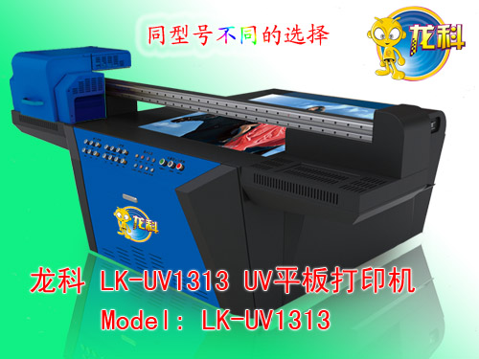
白色墨水
4+2色彩方案；色彩逼真;
输出极臻完美。
综合控制软件
一站式完成RIP作业、操控打印机、
色彩管理等工作。

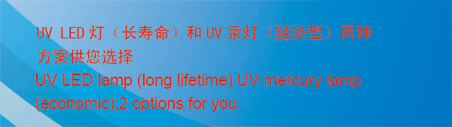

-----------------------------------------------------
技术参数
-----------------------------------------------------
型号： LK-UV1313
打印控制
喷头 日本精工 (SPT 255-12PL)
打印速度 草图模式：360dpi 2pass 40m²/hr
生产模式：360dpi 6pass 18m²/hr
品质模式：360dpi 8pass 11m²/hr
打印尺寸 1300mm×1300mm
输出精度 最高可达720×1440dpi
喷墨技术 按需即喷压电式喷墨方式、UV喷墨技术
墨水类型 采用环保型。色彩靓丽，户外耐久度高
的UV墨水
颜色配置 6色（蓝 红 黄 黑 浅蓝 浅红）
或4+2（蓝 红 黄 黑+2白色）
墨水容量 公升/色
RIP软件配置 锐彩RIP软件
色彩控制 国际标准的ICC颜色控制，曲线和密度用
户可调等功能
自动清洗系统 全自动正压清洗功能

介质系统
-------------------------------------------------------------
物料装卸 分二区吸风适应不同规格材料
板材规格 高精度，高强度的真空平台能够承载最大
1300*1300mm,
最重可达100千克/平方的板材
板材类型 亚克力、铝塑板、木板、瓷砖、KT板、金
属板，玻璃等
介质厚度 100mm

数据传输
-------------------------------------------------------------
数据接口 USB2.0传输接口，标准接口

操作环境
--------------------------------------------------------------
温度 18至28℃,会更有效控制静电对画面影响
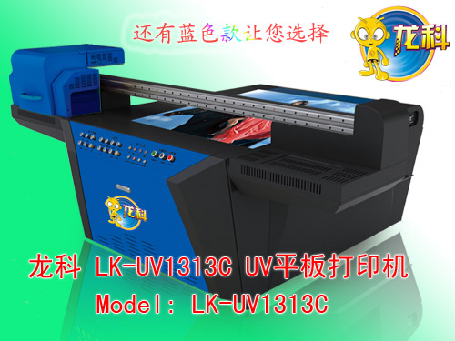
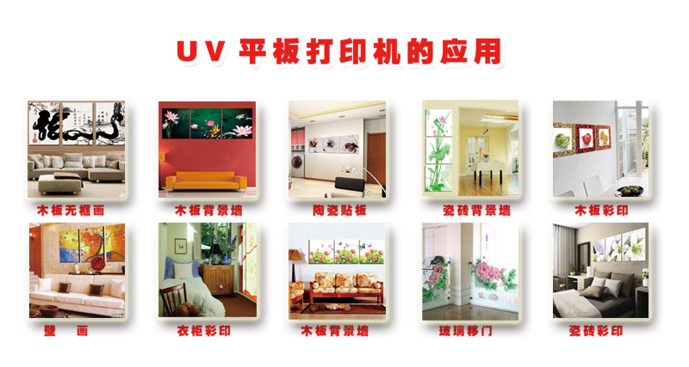

• 超高精度，超高速度
UV墨水，适合多用途工业化生产
• 可打印于不同介质物体，真正工业化生产
平台吸附系统，吸附不同打印材料，让你操作更简单
• 喷头高度可调，可适应不同厚度的材料
配置白墨打印，使应用范围更广范

LED技术带来的好处
节能环保。优化成本
LED灯寿命很长，而且比UV灯节省至少50%的能源。
稳定的印刷品质
LED灯的稳定性使得输出的能量是可预见的、稳定的、
因此印刷效果同样是可预见的、稳定的、避免了传统
卤素灯不稳定而产生的问题。
广泛的应用范围
LED灯的发光不是红外线加热，对印刷的介质没有影响。
所以不会影响那些容易爱热而变形的介质，在印刷过程
中的传送。
反应（开关）时间快
由于LED灯不需要加热，可以开机后立即印刷。印刷系
统的生产力得以提高，即使有突发的急件，也能应付自如。
更高的安全性
LED灯没有UVC射线，没有臭氧释放，也不易破损
更稳定
LED灯不含移动机械部分，因而更加稳定可靠

一体式平台
精确平整，坚固耐磨。
区域化吸附，高效节能。

人性化设计
独立操控面板，界面友好，便于实时监控
和操作。零部件布局清晰，易于保养维护。

白色墨水
4+2色彩方案；色彩逼真;
输出极臻完美。
综合控制软件
一站式完成RIP作业、操控打印机、
色彩管理等工作。

技术参数
型号： LK-UV1313
打印控制
喷头 日本精工 (SPT 255-12PL)
打印速度 草图模式：360dpi 2pass 40m²/hr
生产模式：360dpi 6pass 18m²/hr
品质模式：360dpi 8pass 11m²/hr
打印尺寸 1300mm×1300mm
输出精度 最高可达720×1440dpi
喷墨技术 按需即喷压电式喷墨方式、UV喷墨技术
墨水类型 采用环保型。色彩靓丽，户外耐久度高
的UV墨水
颜色配置 6色（蓝 红 黄 黑 浅蓝 浅红）
或4+2（蓝 红 黄 黑+2白色）
墨水容量 公升/色
RIP软件配置 锐彩RIP软件
色彩控制 国际标准的ICC颜色控制，曲线和密度用
户可调等功能
自动清洗系统 全自动正压清洗功能
介质系统
物料装卸 分二区吸风适应不同规格材料
板材规格 高精度，高强度的真空平台能够承载最大
1300*1300mm,
最重可达100千克/平方的板材
板材类型 亚克力、铝塑板、木板、瓷砖、KT板、金
属板，玻璃等
介质厚度 100mm
数据传输
数据接口 USB2.0传输接口，标准接口
操作环境
温度 18至28℃,会更有效控制静电对画面影响

technical parameters
Model: LK-UV1313
Print Control
Printhead Japan Seiko (SPT 255-12PL) 4/5/6 heads
Print speed Draft mode, 360dpi 2 passes 40m2/h
Production mode, 360dpi 6 passes 18m2/h
Quality mode, 360dpi 8 passes 11m2/h
Print size max 1300mmx1300mm
Print resolution max 1440x720dpi
Inkjet technology Drop on demand piezo inkjet, UV inkjet
Ink type high bright and high color resistance Eco-UV ink
Color configuration 6 colors (C,M,Y,K,LC,LM), or
4+2 (C,M,Y,K + 2W)
Ink cartridge volume 1000 mL / color
RIP software UltraPrint RIP software
Color control International standard ICC color control, curve
and density is adjustable by users
Cleaning system Automatic positive cleaning system
Print media system Divide into 2 individual media asorb sections,
to meet different size materials
Midea System
Loading media specs Vacuum platform can load max 1300x1300mm
size, max weight 100KG/m2 material
Media type Glass, acrylic, ceramic, metal, wooden sheet,
MDF, KT sheet, plastic, stone, etc
Media thickness max 100 mm
Data transfer
Interface USB2.0/1.1 standard interface
Working environment
Temperature 18-28 C is best, effectively protect from static
electricity

深圳市东方龙科实业有限公司
联系人：张经理
电话：15920072116
商务QQ：2282938606
E-mail：amok68@126.com
办公地址：深圳市宝安区西乡黄田工业城4栋B区

